Reformierte Kirchen Bern-Jura-Solothurn
Suchergebnisse für "Advent/Weihnachten"

 | Autor / Titel | Jahr | Medientyp | Signatur / Standort
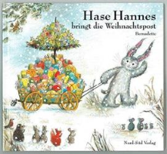 | Watts, Bernadette  Hase Hannes bringt die Weihnachtspost | 1999 | Bilderbuch | Advent. Weihnachten
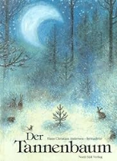 | Andersen, Hans Christian  Der Tannenbaum : Ein Märchen | 1991 | Bilderbuch | Advent. Weihnachten

